ĐẠI HỌC QUỐC GIA TP. HỒ CHÍ MINH ĐỀ THI GIỮA KỲ MÔN CTRR
TRƯỜNG ĐẠI HỌC CÔNG NGHỆ THÔNG TIN Học kỳ I, năm học 2022-2023
BỘ MÔN TOÁN – LÝ Ngày thi: / /2022
Thời gian làm bài: 60 phút
Không được sử dụng tài liệu

Câu 1. (3.5 điểm)
- Hãy dùng các luật logic để chứng minh rằng biểu thức sau là hằng đúng:
- Kiểm chứng tính đúng đắn của suy luận sau:
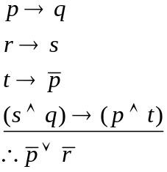
- Xác định chân trị của mệnh đề  và tìm 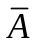, biết
.
Câu 2. (1 điểm)
Để đi đến 1 buổi tiệc, mỗi người phải mặc áo màu xanh hoặc trắng, quần màu đen hoặc vàng. Hỏi cần có ít nhất bao nhiêu người đến buổi tiệc đó để chắc chắn có ít nhất 10 người mặc áo màu giống nhau và quần cũng có màu giống nhau.

Câu 3. (2.0 điểm)
Xếp 54 thanh RAM máy tính cùng loại vào 4 hộp I, II, III, IV. Biết tất cả các hộp ban đầu đều chưa có thanh RAM nào, hỏi có bao nhiêu cách xếp, sao cho:
a) Mỗi hộp đều có ít nhất là 10 thanh RAM.
b) Hộp III có ít nhất 18 thanh RAM và hộp I có tối đa 11 thanh RAM.

Câu 4. (1.5 điểm)
Trên tập hợp 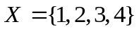, cho quan hệ tương đương
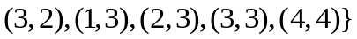.
- Hãy chỉ ra các lớp tương đương và tập thương của 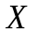 theo quan hệ .
- Biểu diễn sự phân hoạch của bởi các lớp tương đương theo quan hệ .

Câu 5. (2.0 điểm)
Trên tập hợp 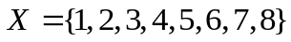 cho quan hệ thứ tự như sau:
- Quan hệ có toàn phần không? Vì sao?
b) Vẽ biểu đồ Hasse cho 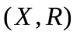.
c) Tìm các phần tử tối đại, tối tiểu, lớn nhất, nhỏ nhất (nếu có) của theo quan hệ .
------------------------------------
Hết
Cán bộ coi thi không giải thích gì thêm.

